DUM - Digitální Učební Materiál



Název školy : Střední odborné učiliště, Lišov
tř. 5. května 3
373 72 Lišov
IČO: 75050111 REDIZO: 651023599

Vzdělávací oblast : Stravovací a ubytovací služby

Předmět : Technologie

Název a číslo DUMu : Moučníky z kynutého těsta A1_23

Anotace : Opakování jednotlivých moučníku z kynutého těsta, procvi-
čení použitých surovin, technologické přípravy těchto
moučníků

Třída a datum ověření : 1KA, 6. 6. 2013

Autor : Ing. Pavla Vaňková


Registrační číslo : CZ.1.07/1.5.00/34.1012

Tento projekt je spolufinancován Evropským sociálním fondem a státním rozpočtem České republiky.
Moučníky z kynutého těsta
-pracovní list

- Následující kynuté moučníky vepiš do správné skupiny:

vdolky, ovocné knedlíky, koláče, záviny, dukátové buchtičky,
lívance, plněné buchty, vánočka, mazanec, bavorské vdolečky, koblihy

TEPLÉ MOUČNÍKY

STUDENÉ MOUČNÍKY

- Vyjmenuj suroviny na přípravu kynutých ovocných knedlíků a napiš technologických postup jejich přípravy:

SUROVINY:
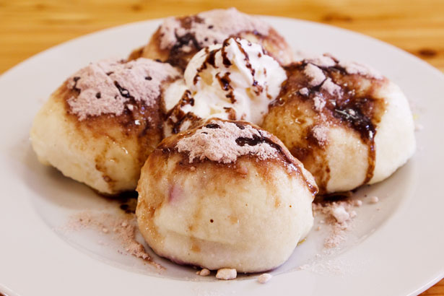
------------------------------------
------------------------------------
------------------------------------
------------------------------------
------------------------------------
------------------------------------
------------------------------------

Obrázek č.1
TECHNOLOGICKÝ POSTUP:
……………………………………………………………………………………………………………………………………………………………………………………………………………………………………………………………………………………………………………………………………………………………………………………………………………………………………………….
……………………………………………………………………………………………………………………………………………………………………………………………………………………………………………………………………………………………….
- Zakroužkujte správnou odpověď:

Lívance jsou moučníky:
a/ z litého těsta
b/z piškotového těsta
c/ z tvarohového těsta

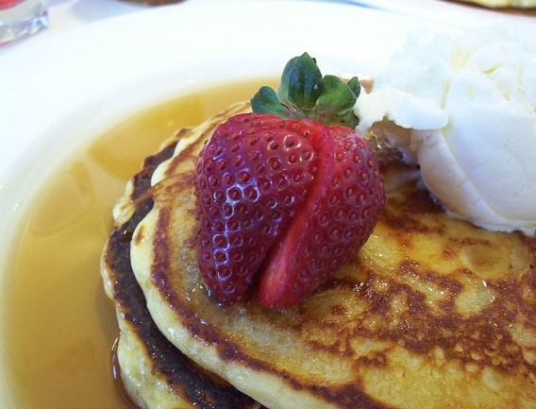
Na pečené kynuté moučníky používáme zpravidla:
a/hrubou mouku
b/polohrubou mouku
c/krupici

Do kvásku pro lepší kynutí přidáváme:
a/prášek do pečiva
b/sůl
c/cukr
Obrázek č.2

Bavorské vdolečky upravujeme tepelně:
a/smažením
b/pečením
c/vařením

- Vyjmenuj suroviny na přípravu lívanců a napiš technologických postup jejich přípravy:

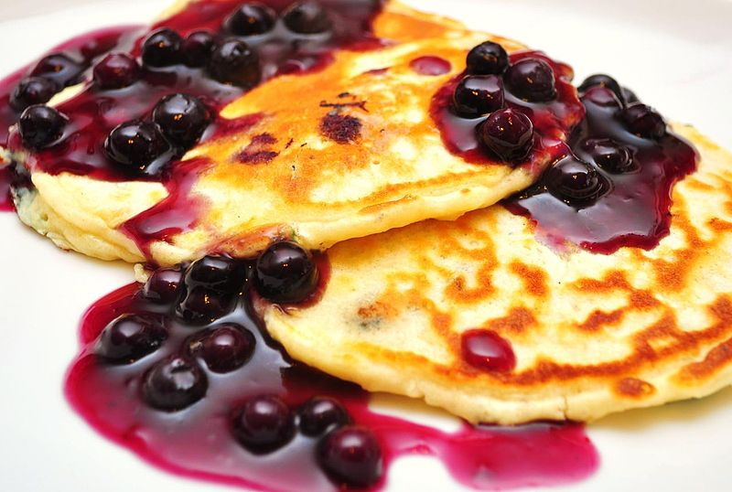
SUROVINY:

------------------------------------
------------------------------------
------------------------------------
------------------------------------
------------------------------------
------------------------------------
------------------------------------

Obrázek č.3

TECHNOLOGICKÝ POSTUP:
……………………………………………………………………………………………………………………………………………………………………………………………………………………………………………………………………………………………………………………………………………………………………………………………………………………………………………….
…………………………………………………………………………………………………………………………………………………………………………………………………………………………………………………………………………………………….
Moučníky z kynutého těsta
-pracovní list (ŘEŠENÍ)

- Následující kynuté moučníky vepiš do správné skupiny:

ovocné knedlíky, koláče, záviny, dukátové buchtičky,
lívance, plněné buchty, vánočka, mazanec, bavorské vdolečky, koblihy

ovocné knedlíky
bavorské vdolečky dukátové buchtičky

TEPLÉ MOUČNÍKY
lívance

koláče záviny
plněné buchty STUDENÉ MOUČNÍKY

vánočka mazanec koblihy

- Vyjmenuj suroviny na přípravu kynutých ovocných knedlíků a napiš technologických postup jejich přípravy:

SUROVINY:
kvásek (droždí, vlažné mléko,
cukr a mouka),
mléko,
hrubá mouka,
vejce,
sůl,
cukr

Obrázek č.1
TECHNOLOGICKÝ POSTUP:
-z vlažného mléka, droždí, cukru a trošky mouky připravíme kvásek, necháme vykynout,
-zbylé mléko, hrubou mouku, vejce, špetku soli a cukru zpracujeme v nelepivé těsto, necháme vykynout,
-vyválíme plát, vykrajujeme stejně velké čtverce, které plníme švestkami, uzavřeme,
-vaříme ve vroucí osolené vodě.
- Zakroužkujte správnou odpověď:

Lívance jsou moučníky:
a/ z litého těsta
b/z piškotového těsta
c/ z tvarohového těsta

Na pečené kynuté moučníky používáme zpravidla:
a/hrubou mouku
b/polohrubou mouku
c/krupici

Do kvásku pro lepší kynutí přidáváme:
a/prášek do pečiva
b/sůl
c/cukr
Obrázek č.2

Bavorské vdolečky upravujeme tepelně:
a/smažením
b/pečením
c/vařením

- Vyjmenuj suroviny na přípravu lívanců a napiš technologických postup jejich přípravy:

SUROVINY:

droždí,
cukr,
mléko,
hladká mouka,
vejce,
sůl,
citronová kůra

Obrázek č.3

TECHNOLOGICKÝ POSTUP:
-z droždí, cukru, vlažného mléka a mouky zpracujeme kvásek, necháme vykynout,
-ze zbylého mléka, vejce, hladké mouky, špetky soli a citronové kůry zpracujeme těsto, necháme vykynout,
-v lívanečníku pečeme po obou stranách do zlatova, sypeme skořicovým cukrem, zdobíme šlehačkou a ovocem.
Zdroje:

Obrázky:

č.1

KRATOCHVIL, Petr [cit. 2013-04-06] Dostupný pod licencí Publicdomainpictures.org na WWW: < http://www.publicdomainpictures.net/view-image.php?image=10679&picture=boruvkove-knedliky&large=1> [online]

č.2

Dostupný [online] pod licencí Commons. wikinedia. org na WWW: < http://commons.wikimedia.org/wiki/File:Strawberry_on_pancake.jpg> [cit. 2013-05-06]

č.3

KLIPART – nástroj Microsoft Windows [online], dostupný na WWW: http://www.office.microsoft.com [cit. 2013-05-06]

